Mstar TTF CVT Tool Manual
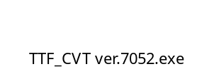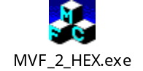
- Import TTF
双击启动TTF_CVT ver.7052.exe，选中”TTF to MVF converter”，再选择 Select TTF file，
导入TTF。
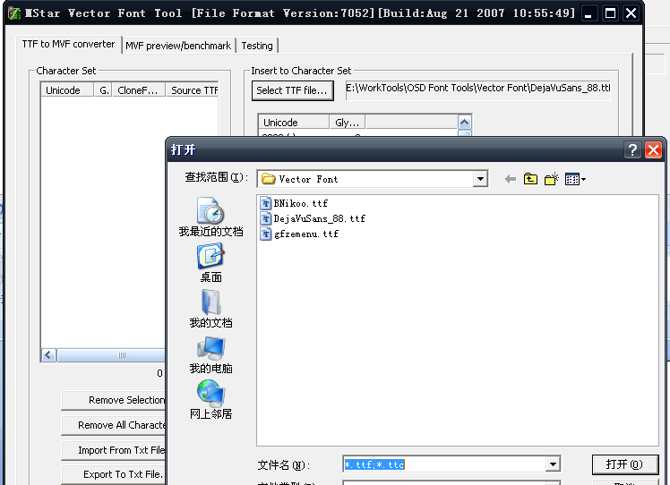

同时设定如下：
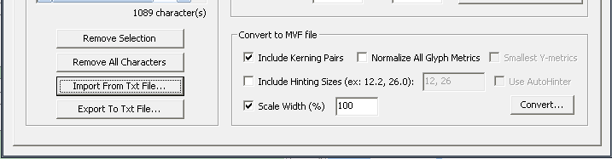
- Add Unicode Font
方法一：使用 Insert selected glyphs 添加
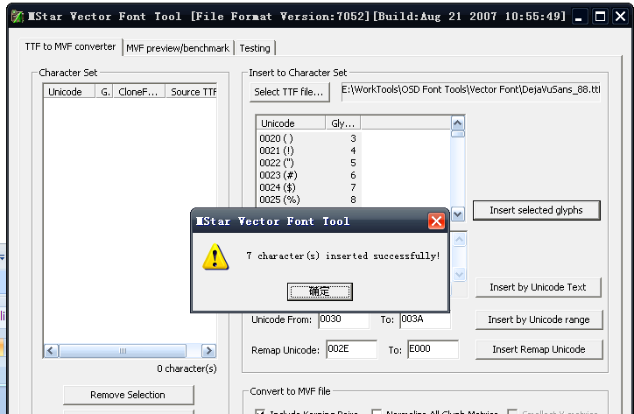

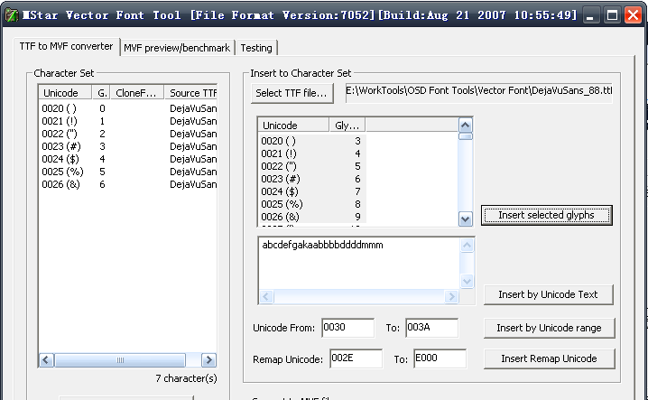

方法二:使用Insert by Unicode Text
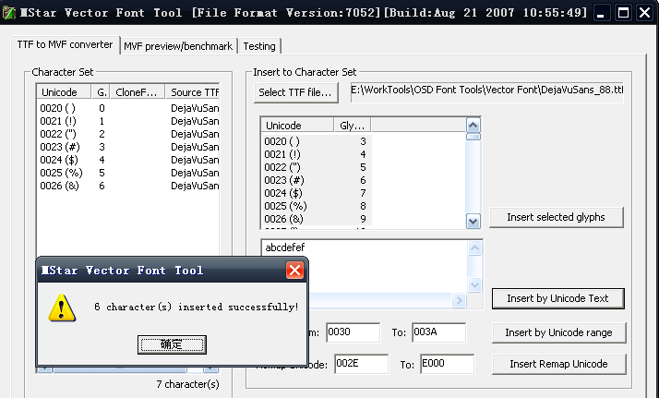

方法三：使用Insert by Unicode range
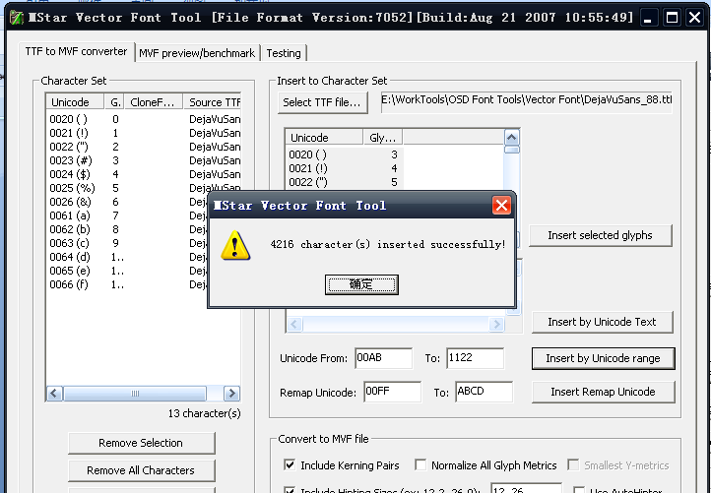

方法四：使用Export To TxT File
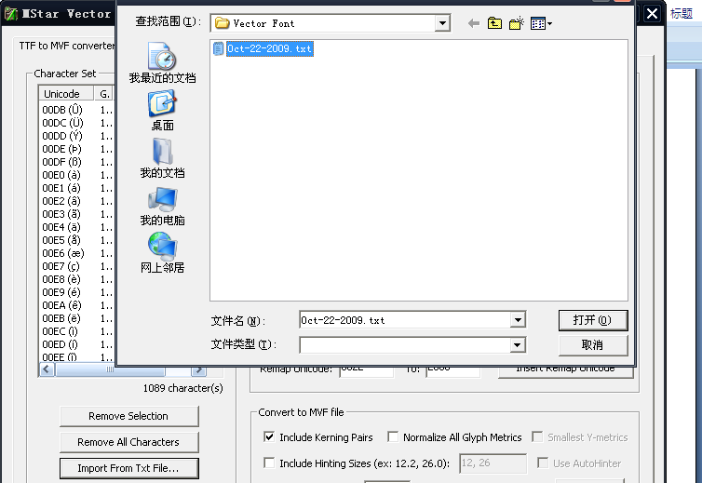

- Convert MVF File
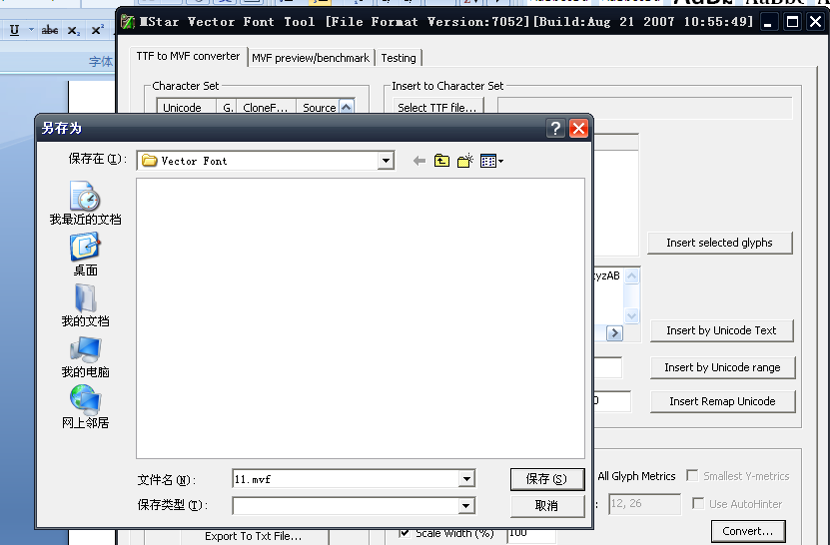
需要留意TTF的Unicode Font是否够齐全或者是否有对应的glyph，如果glyph为一个方框的话，有可能Unicode 没有定义对应字形，或者TTF缺少这个Font 的glyph，第二种情况的话，需要更换其他TTF。完成MVF字库后，可以将MVF配置导出，方便下次增加新的Unicode Font,

- 使用MVF_2_HEX.exe将MVF File转为Hex File
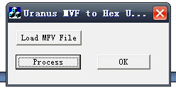
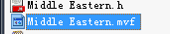

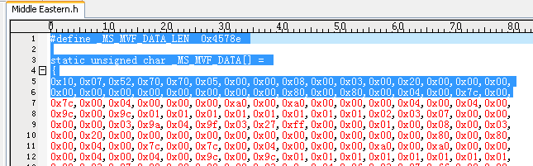

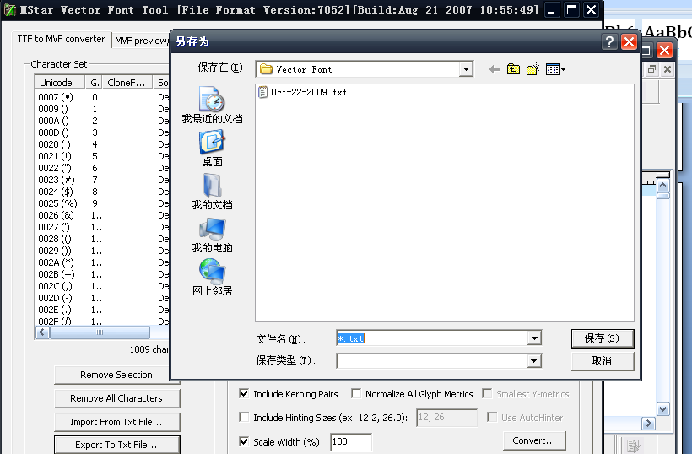

5．Build Font.lib
将unsigned char _MS_MVF_DATA[] Aarry替换到MVF_en.c（英语）或者MVF_sc.c(简中)，同时将_MS_MVF_DATA_LEN的值替换MVF_en.h或者MVF_en.h的MVF_DATA_LEN值，在project目录下make fontlib即可生产新的font.lib，（PC内存1G以上）.

